|  |  |  |
| --- | --- | --- |
| Adam Plotnik | Metoda Jacobiego | Data: 08.04.2021 |
| Gr. Lab 6 |

Na zajęciach napisano program który rozwiązywał układ równań metodą Jacobiego w tym celu układ rozdzielono na macierz diagonalną odwróconą oraz macierz L+U czyli macierz naddiagonalną oraz poddiagonalną. Program wczytywał układ równań z pliku oraz pobierał od użytkownika dla ilu iteracji ma się wykonać. Program obliczał wartości dla kolejnych niewiadomych za pomocą wzoru podanego na ćwiczeniach. Dla zadania 2 program sprawdzał czy obliczona wynik posiada niższą niż żądana przez nas dokładność oraz podawał po ilu iteracjach ją znalazł oraz ile ona wynosiła.

Wynik dla zadania nr 1

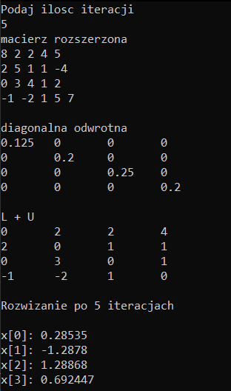

Wyniki dla zadania nr2 dla dokładności 0.001

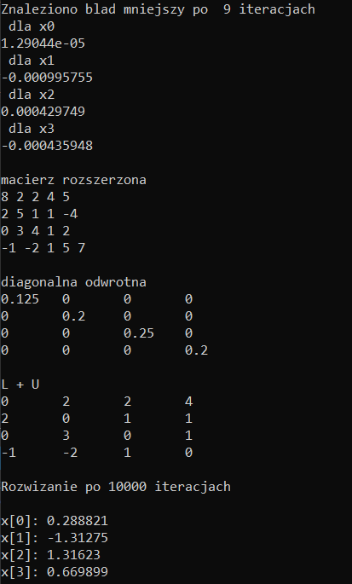

Oraz dla dokładności 0.0001

